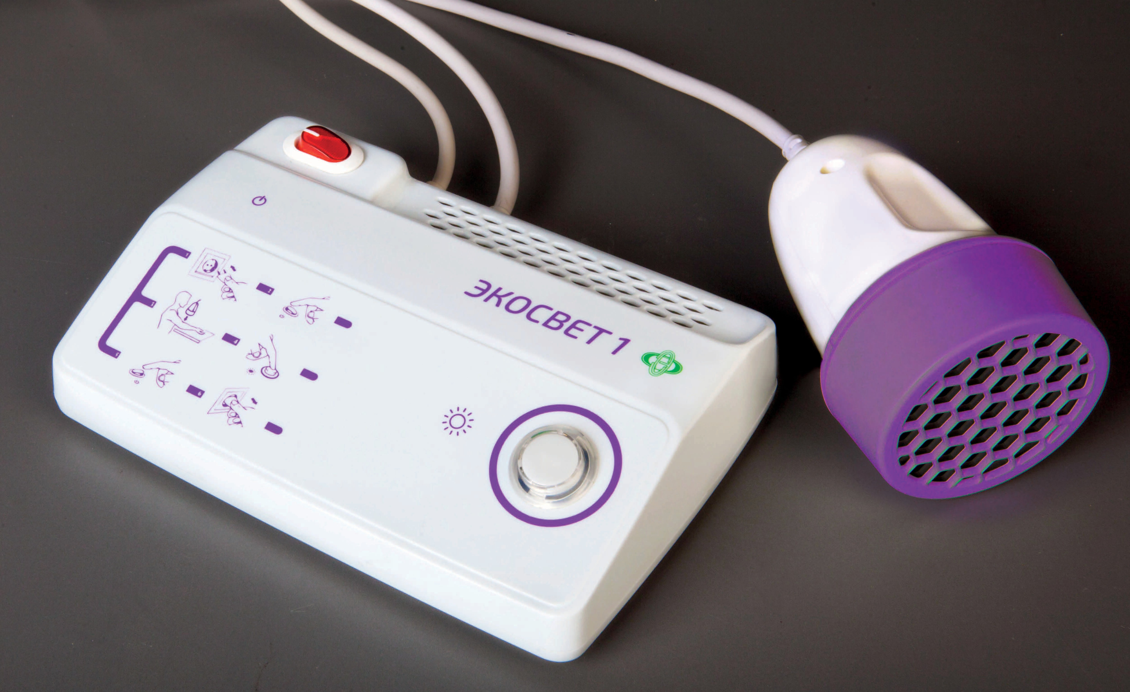

АППАРАТ
СВЕТОИМПУЛЬСНОЙ ТЕРАПИИ
«ЭКОСВЕТ 1»
ИНСТРУКЦИЯ ПО ПРИМЕНЕНИЮ

Краснодар, 2015

МЫ ЖИВЫ, НАСКОЛЬКО ЗДОРОВА НАША ИММУННАЯ СИСТЕМА. НЕ БУДЕТ ИММУНИТЕТА – НЕ БУДЕТ И НАС.

УНИКАЛЬНЫЙ АППАРАТ «ЭКОСВЕТ1» ПОЗВОЛЯЕТ ВОССТАНОВИТЬ И УКРЕПИТЬ ИММУНИТЕТ.

ЭКОСВЕТ 1 – здоровье всей семье

Настоящая инструкция разработана на основе клинических реко- мендаций для врачей по применению импульсного неинвазивного ультрафиолетового облучения крови, утвержденных «Росздравнад- зором» и Научным советом Российской Академии медицинских наук по восстановительной медицине, лечебной физкультуре и спортив- ной медицине, а также известных литературных источников:
Карандашов В. И., Петухов Е. Б., Зродников В. С. Фототерапия (свето- лечение): Руководство для врачей.
Улащик В. С. Физиотерапия. Универсальная медицинская энцикло- педия.

СОДЕРЖАНИЕ
КАК ДЕЙСТВУЕТ АППАРАТ СВЕТОИМПУЛЬСНОЙ ТЕРАПИИ «ЭКОСВЕТ 1» 4
ТЕХНИКА ПРОВЕДЕНИЯ ПРОЦЕДУР 5
МЕТОДИЧЕСКИЕ РЕКОМЕНДАЦИИ 6
РЕЖИМЫ ВОЗДЕЙСТВИЯ ПРИ ЛЕЧЕНИИ РАЗЛИЧНЫХ ЗАБОЛЕВАНИЙ 7
ТЕРАПЕВТИЧЕСКИЕ ЗАБОЛЕВАНИЯ 7
ХИРУРГИЧЕСКИЕ ЗАБОЛЕВАНИЯ 9
КОЖНЫЕ ЗАБОЛЕВАНИЯ 9
ГЛАЗНЫЕ ЗАБОЛЕВАНИЯ 10
ИНФЕКЦИОННЫЕ ЗАБОЛЕВАНИЯ 10
СПОРТИВНАЯ МЕДИЦИНА 10
КОМПЕНСАЦИЯ ОТСУТСТВИЯ СОЛНЕЧНОГО СВЕТА 10
ОБЛАСТИ РАСПОЛОЖЕНИЯ ИЗЛУЧАТЕЛЯ 11
НЕКОТОРЫЕ РЕЗУЛЬТАТЫ ПРАКТИЧЕСКОГО ПРИМЕНЕНИЯ 13
ОСНОВНЫЕ ПРОТИВОПОКАЗАНИЯ К ПРИМЕНЕНИЮ 15

КАК ДЕЙСТВУЕТ АППАРАТ
СВЕТОИМПУЛЬСНОЙ ТЕРАПИИ «ЭКОСВЕТ 1»:

- Усиливает внутриклеточный и межклеточный обмен веществ, восстанавливает параметры клеток, благодаря чему способ- ствует восстановлению защитных (иммунных) свойств и нару- шенных функций организма.
- Снижает вязкость крови, предупреждая тромбообразование и раскрывает дополнительные капилляры. К больному органу поступает больше кислорода и питательных веществ, а вред- ные вещества (в том числе, «лишние» сахар и холестерин) вы- водятся быстрее.
- Оказывает выраженное противовоспалительное и иммуно- модулирующее действие, позитивно влияет на общую ре- зистентность (защищенность от заболеваний) организма, способствует излечению или профилактике конкретного заболевания, повышает качество крови и заметно улучшает общее состояние организма. Способствует активации эле- ментов крови против всех видов патологической инфекции. Значительно увеличивает циркуляцию крови. Снимает боль.
- Стимулирует процессы нервной системы, оказывает успока- ивающий, седативный эффект. Нормализует работу сердца, расширяет сосуды и стабилизирует артериальное давление, восстанавливает здоровый сон.

ТЕХНИКА ПРОВЕДЕНИЯ ПРОЦЕДУР
В зависимости от режима УФО, процедуры проводятся:
РЕЖИМ 1: излучатель размещается в районе ямки локтевого сгиба руки (рука, как правило, левая, вытянута ладонью вверх и уложена на опору - стол, тумбочку и т.п) и соприкасается с кожей. Допускается также расположение излучателя в области крупных артерий: плече- вой, паховой, эпигастральной зоны. Если излучатель прижат к облу- чаемой поверхности с усилием до 3 кг/м2 глубина воздействие уве- личивается в 2-3 раза.

РЕЖИМ 2: илучатель находится на расстоянии до 10 мм над пораженными очагами на поверхности кожи. При этом РЕЖИМ 2 оказывает более выраженное воздействие при параллельном при- менении РЕЖИМА 1.

МЕТОДИЧЕСКИЕ РЕКОМЕНДАЦИИ
Показания, противопоказания, количество импульсов и процедур, режимы облучения определяются настоящей инструкцией. Все ре- комендации не исключают средства медикаментозного лечения, на- значенные врачом. Режимы воздействия (количество импульсов) и количество процедур, режимы воздействия при лечении различных заболеваний сведены в таблицу (см. стр. 7-). В общем случае, количе- ство процедур указано при условии проведения одной процедуры в сутки. В отдельных случаях, по согласованию с врачом, допускается применение более одной процедуры в сутки, если воздействие произ- водится на различные локальные места.
В период воздействия аппаратом «Экосвет 1», в начальный период (3-7 суток), у пациентов с сопутствующими хроническими заболевани- ями, может наблюдаться некоторое субъективное ухудшение состоя- ния в виде слабости, одышки. Это обусловлено появлением в крови продуктов клеточного распада, а также активизацией кислородного обмена и составляющих гуморального иммунитета. Как правило, че- рез неделю ежедневных сеансов светоимпульсной терапии состояние организма приходит в норму. В случае повышенной реакции на УФО, больным рекомендуется приём антиоксидантов (например витамины А, С, Е).
Для снижения реакции на УФО и постепенного к нему привыкания ре- комендуется проводить сеансы с постепенным увеличением числа им- пульсов. Необходимо учитывать персональную чувствительность паци- ентов к УФО: через сутки после первого сеанса убедиться в отсутствии пигментации (которая все же может возникнуть у некоторой категории больных с повышенной чувствительностью кожи к УФО). При появлении пигментации следует снизить число импульсов и отодвинуть излучатель аппарата от тела пациента на 20-30 мм. Незначительное покраснение места облучения не является причиной для беспокойства.
Некоторые заболевания, лечение которых проводится, преимуще- ственно в стационарных условиях лечебных учреждений (такие забо- левания, как ишемическая болезнь сердца – ИБС, диабет, другие вну- тренние заболевания) требуют особых подходов при использовании аппарата «Экосвет 1» в восстановительный период и при комплексном лечении, под обязательным наблюдением лечащего врача. Необходимо при этом исключить случаи врожденных пороков сердца (сердечных клапанов) с нарушенной компенсацией.

РЕЖИМЫ ВОЗДЕЙСТВИЯ ПРИ ЛЕЧЕНИИ РАЗЛИЧНЫХ ЗАБОЛЕВАНИЙ

Заболевания | Режим и место воздействия | Количе- ство импульсов | Количество процедур (дней), примечания
ТЕРАПЕВТИЧЕСКИЕ ЗАБОЛЕВАНИЯ
Болезни сердца, гипер- тоническая болезнь | Режим 1 то же  Режим 1 То же | 40  80  40  80 | 5  15  Перерыв 1-2 месяца  5  15-20  Возможно повторение через каждые  0.5 года
Диабет-2 | Режим 1 То же  То же | 40  80  120 | 5  10  15  Повторение через каждые 3-5 месяцев
Диабетиче- ская стопа | Режим 1  +  Режим 2 - над пораженной поверхностью | 80  + 120 | 30  При необходимости повторение через 0,5 - 1 месяц
Облитерирую- щий эндарте- риит | Режим 1  +  Режим 2  Режим 1  +  Режим 2 | 120  + 120  120  + 120 | 30  Перерыв один месяц  30  При необходимости повторение через 1 месяц
Гастрит, язвен- ная болезнь | Режим 1  +  Режим 1 - на область эпигастри То же  То же | 40  + 40  80  120 | 5  10  15  При необходимости повторение через 1 месяц.  Возможно до 4 раз в год

8
Режимы воздействия при лечении различных заболеваний

Ринит (на- сморк, сину- сит, тонзиллит) | Режим 1 То же  То же | 40  80  120 | 5  10  15  Повторение через 1 месяц при реци- дивах
Аллергиче- ские заболе- вания | Режим 1 То же  То же | 40  80  120 | 5  10  15  Начать процедуры за 1 месяца до начала сезона заболевания
Бронхит, плевриты | Режим 1  +  Режим 1 - на область груд- ной клетки  Режим 1  +  Режим 1 – на область груд- ной клетки  То же | 40  + 40  80  + 80  120 | 5  10  15  При необходимости повторение через 1 месяц
Панкреатиты, холециститы | Режим 1  +  Режим 1 - на область эпигастри  То же То же | 40  + 40  80  120 | 5  10  15  При необходимости повторение через месяц  Возможно до 4 раз в год
Варикозное расширение вен ног | Режим 1  +  Режим 2 - на вены  То же То же | 40  + 40  80  120 | 5  10  15  При необходимости повторение через 1 месяц.  Возможно до 4 раз в год

Режимы воздействия при лечении различных заболеваний
9

Экзема, трофи- ческие язвы, тромбофлебит | Режим 1  +  Режим 2 - на пораженную поверхность То же  То же | 40  + 40  80  120 | 5  10  15  Возможно повторение через месяц Возможно до 4 раз в год
Подагра,  «шпора» | Режим 1 То же  То же | 40  80  120 | 5  10  15  При необходимости повторение через 1 месяц
Синдром хронической усталости | Режим 1 То же | 40  80 | 5  10 при необходимости – увеличить до 25
ХИРУРГИЧЕСКИЕ ЗАБОЛЕВАНИЯ
Травмы, пере- ломы, ожоги | Режим 1  +  Режим 2 - над поврежде- ниями  То же То же | 40  + 40  80  120 | 5  10  15
Послеопе- рационное ослабление | Режим 1  +  Режим 2 - над поврежде- ниями  То же То же | 40  + 40  80  120 | 5  10  15
КОЖНЫЕ ЗАБОЛЕВАНИЯ
Псориаз | Режим 1  +  Режим 2 – над пораженной поверхностью То же  То же | 40  + 40  80  120 | 5  10  15  Повторение через 1 месяц Возможно до 4 раз в год

10
Режимы воздействия при лечении различных заболеваний

Герпес, угре- вая болезнь | Режим 1  +  Режим 2 – над пораженной поверхностью То же  То же | 40  + 40  80  120 | 5  10  15  Возможно повторение до 4 раз в год
Нейродермит, дерматиты | Режим 1  +  Режим 2 – над пораженной поверхностью То же  То же | 40  + 40  80  120 | 5  10  15  Возможно повторение до 4 раз в год
ГЛАЗНЫЕ ЗАБОЛЕВАНИЯ
Синдром  «сухого глаза», отеки век | Режим 1 То же  То же | 40  80  120 | 5  10  15  Возможно повторение до 4 раз в год
ИНФЕКЦИОННЫЕ ЗАБОЛЕВАНИЯ
Профилактика ОРЗ, грипп | Режим 1 То же  То же | 40  80  120 | 5  10  15  Два раза в год: сентябрь и февраль
СПОРТИВНАЯ МЕДИЦИНА
Реабилитация после травм и перегрузок | Режим 1  +  Режим 2 - на поврежденную поверхность То же | 40  + 80  120 | 3  15  Повторение до полного восстановления
Активация, синдром хронической усталости | Режим 1 То же  То же | 40  80  120 | 5  10  до 15
КОМПЕНСАЦИЯ ОТСУТСТВИЯ СОЛНЕЧНОГО СВЕТА
Для людей, лишенных долгое время солнечного  света | Режим 1 То же  То же | 40  80  120 | 5  10  до 15

ОБЛАСТИ РАСПОЛОЖЕНИЯ ИЗЛУЧАТЕЛЯ

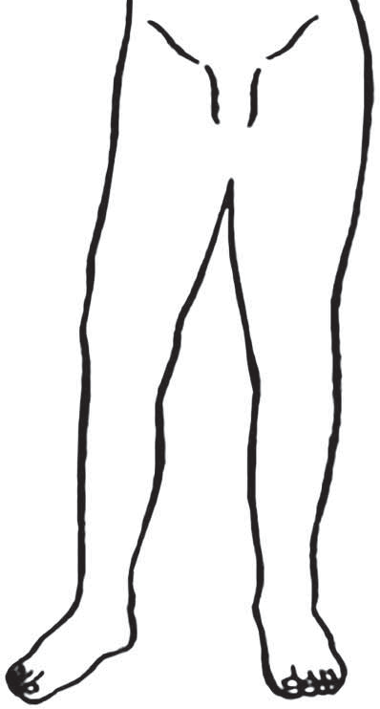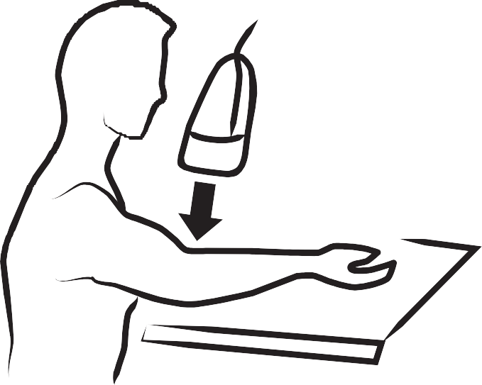Паховая артерия

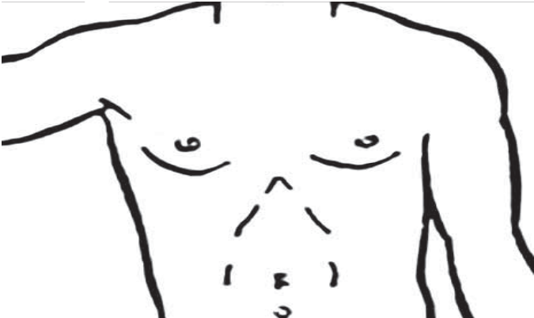
Эпигастральная область

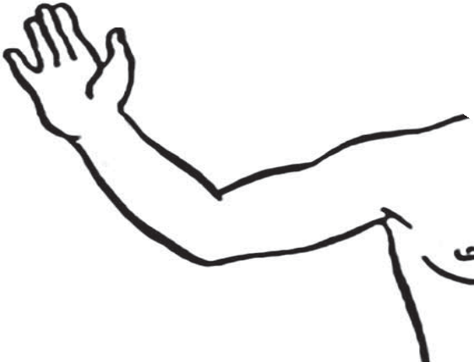
Плечевая артерия

НЕКОТОРЫЕ РЕЗУЛЬТАТЫ ПРАКТИЧЕСКОГО ПРИМЕНЕНИЯ
ВОСПАЛИТЕЛЬНЫЕ ЗАБОЛЕВАНИЯ

Результат
Повышает противовоспалительный потенциал организма, стимули- рует защитные процессы иммунной реакции.
РЕКОМЕНДУЕТСЯ
В течение первых 3-4 процедур осуществлять прием антиокси- дантов (витамины А, Е, С) и постепенно наращивать уровень экс- позиции УФО, начиная с 40 импульсов (3-4 процедуры), доводя далее до 80-120 импульсов на сеанс.
АЛЛЕРГИЧЕСКИЕ ЗАБОЛЕВАНИЯ

Результат
Коррекция иммунного статуса организма, устойчивый эффект ан- тиаллергенного действия сроком от нескольких месяцев до 3-4-х лет.
ПСОРИАЗ, ЭКЗЕМА, СЕБОРЕЯ

Результат
Нормализация иммунологических процессов в организме, очищение поражённой кожи.
ИШЕМИЧЕСКАЯ БОЛЕЗНЬ СЕРДЦА

Результат
Снижение атерогенных показателей липидограммы и, как следствие, улучшение кровоснабжения и реологических свойств крови, насы- щение её кислородом, снижение артериального давления, улучше- ние обмена веществ, создание условий для восстановления функции коронарных сосудов сердца.

ГНОЙНО-ВОСПАЛИТЕЛЬНЫЕ ЗАБОЛЕВАНИЯ

Результат
Нормализация температуры тела, улучшение субъективного состоя- ния и показателей гемодинамики, нормализация показателей обще- го и биохимического анализов крови, сокращение срока заживления ран, подавление деятельности микроорганизмов, улучшение микро- циркуляции и оксигенации тканей, стимулирует клеточный и гумо- ральный иммунитет, стимулирует регенеративные процессы.
РЕВМАТОИДНЫЙ АРТРИТ

Результат
Снижение показателей лабораторной активности заболевания (СОЭ, С-реактиный белок, ревматоидный фактор), улучшение психоэмоци- онального состояния в виде уменьшения выраженности болевого синдрома, тревожности и депрессии, снижение болевого синдро- ма, увеличение функциональной способности в виде уменьшения объёма и увеличения амплитуды движений в суставах, усиление про- тивовоспалительного эффекта базисной терапии, улучшение каче- ства жизни пациентов.
ВИРУСНЫЙ ГЕРПЕС

Результат
Быстрое исчезновение зуда и жжения (в течение 2-3 дней), сокращение длительности болевого синдрома (через 4-5 дней), увеличение длитель- ности межрецидивного периода в 1,5-2 раза.
ГЛАЗНЫЕ ЗАБОЛЕВАНИЯ

Результат
Лечебный эффект обусловлен его противовоспалительным и трофостиму- лирующим действием, а также способностью улучшать состояние микро- циркуляции слёзопродуцирующих органов, позволяет сократить число инстилляций препарата искусственной слезы.

ОСНОВНЫЕ ПРОТИВОПОКАЗАНИЯ К ПРИМЕНЕНИЮ:
- повышенная чувствительность к УФО,
- порфирия,
- тромбоцитопения, гипокоагуляция,
- острые нарушения мозгового кровообращения,
- болезни печени и почек с выраженным нарушением функций,
- гипертиреоз,
- системная красная волчанка,
- аутоиммунные заболевания.

Препараты, обладающие фотосенсибилизирующим действием, сле- дует исключать при воздействии УФО.

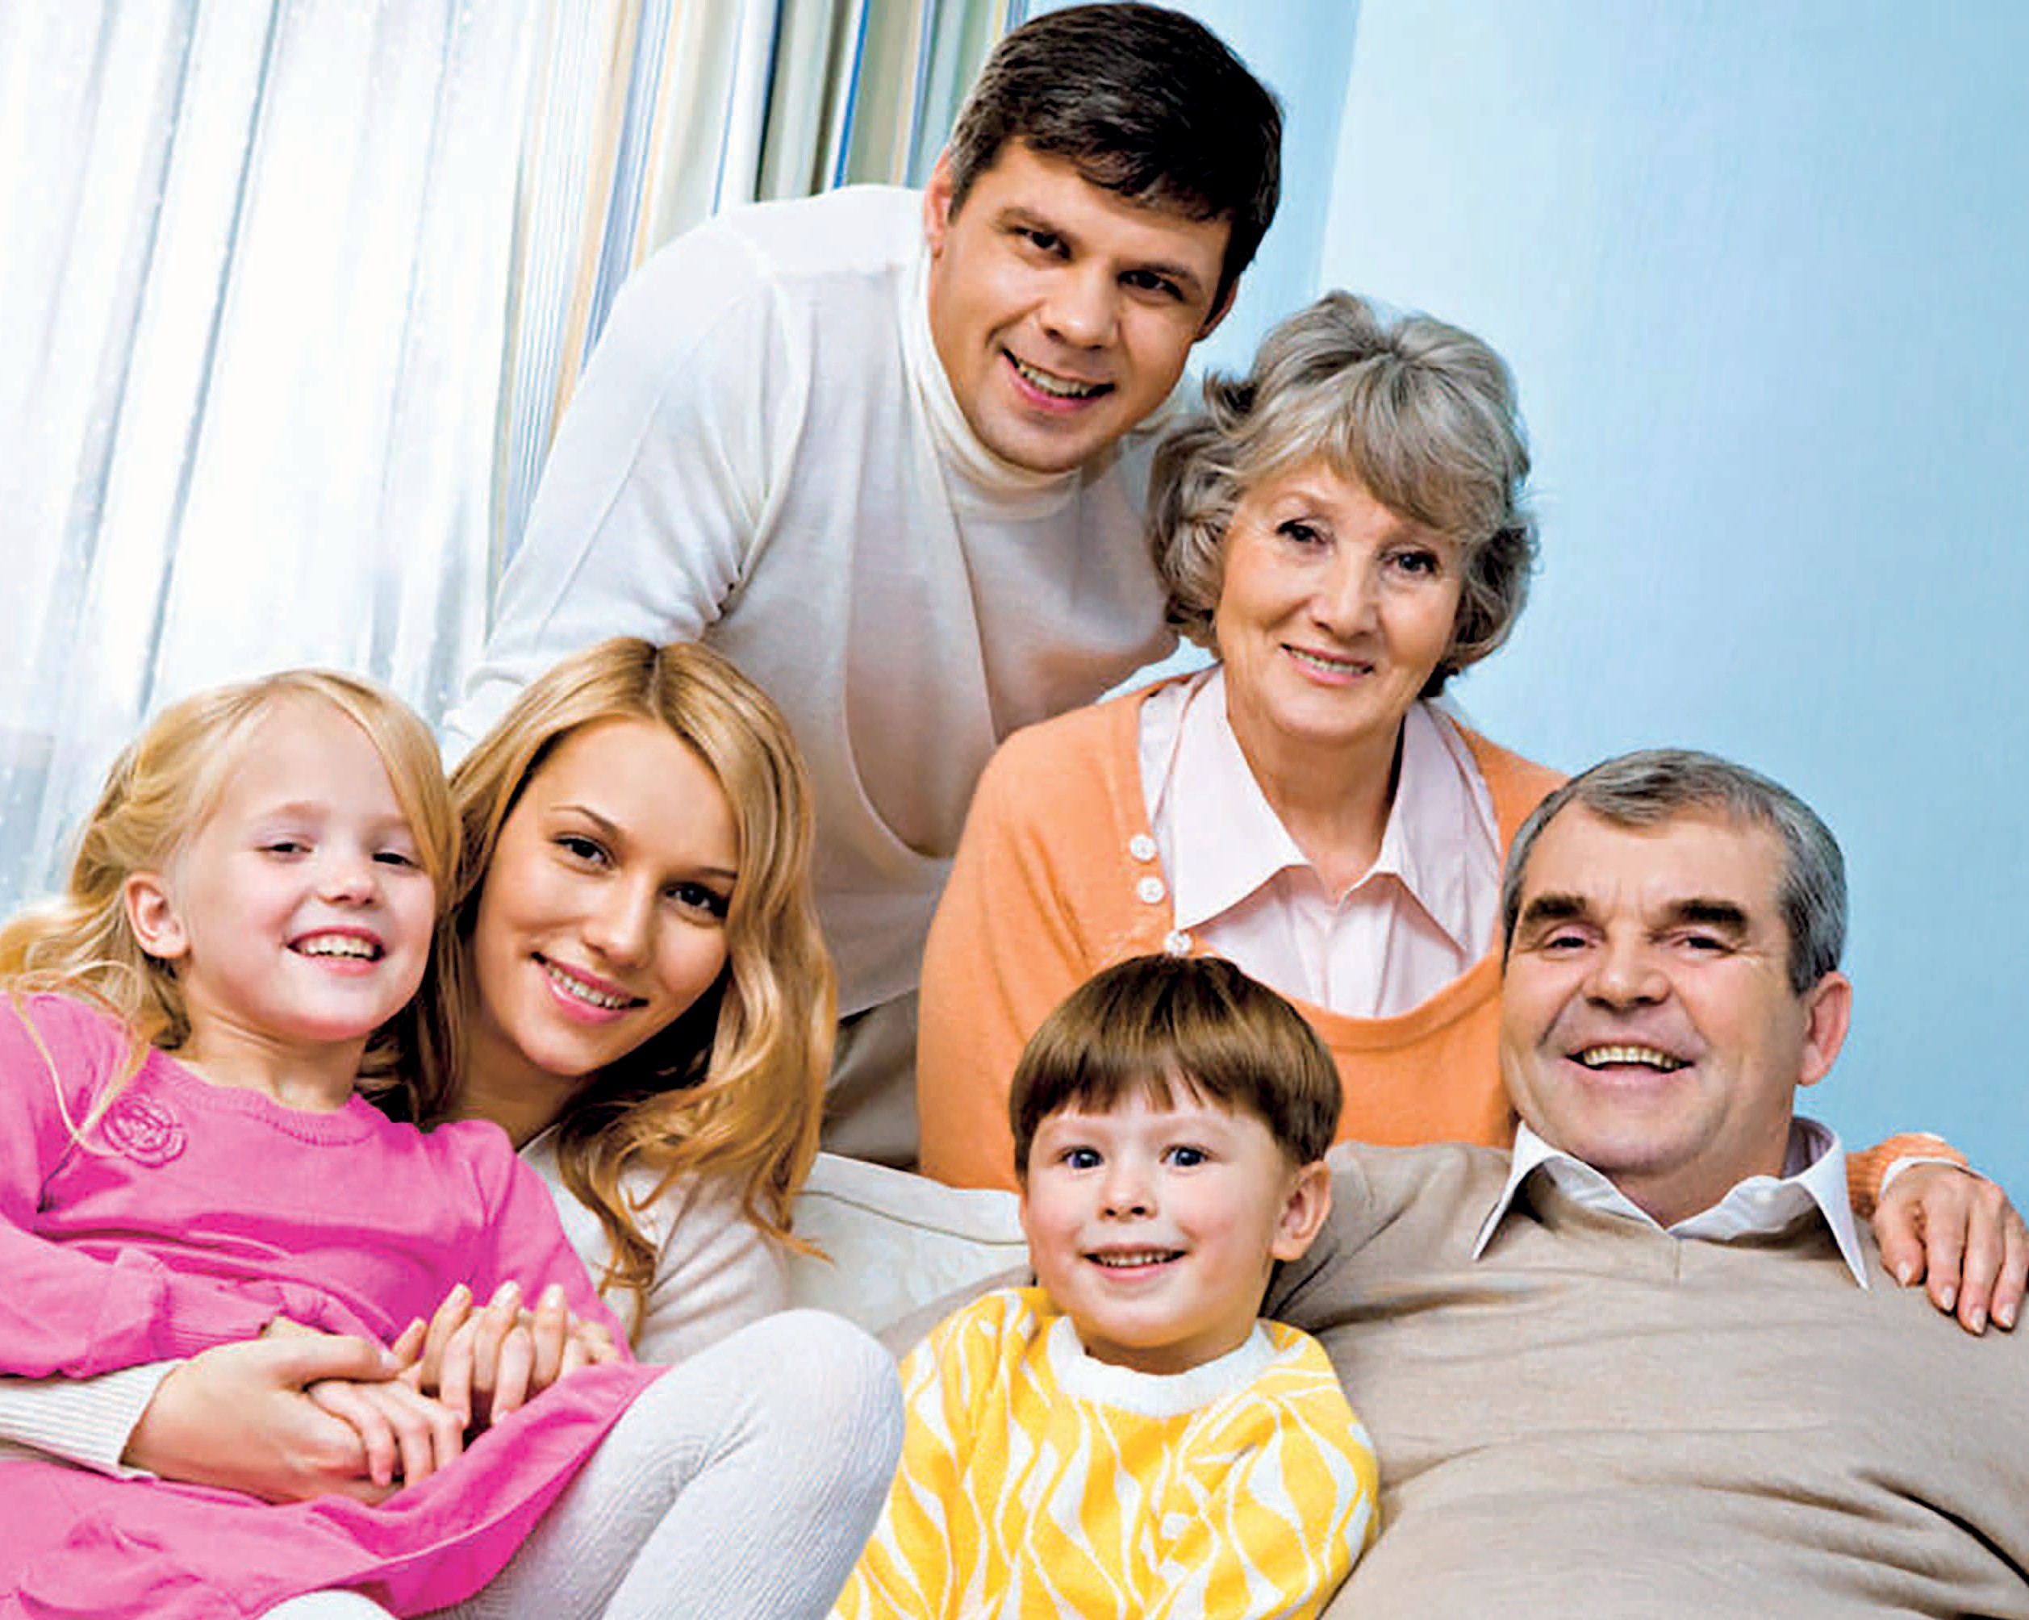

ЭКОСВЕТ

